表1 项 目 概 况
单位名称 | 湖南汉华京电清洁能源科技有限公司 |  |  | 地址 |  |  | 长沙县黄兴镇仙人市村
法人代表 | 贺绍林 | 电话 |  |  |  |  | 邮编 | 412011
联系人 | 罗求平 13467611882
项目名称 | 湖南汉华京电清洁能源科技有限公司核技术利用
项目地点 | 长沙县黄兴镇仙人市村
项目用途 | 探伤 |  |  | 项目依据
总投资 | ---
核技术项目  投资（万元） |  | 1000 |  | 核技术项目  环保投资（万元） |  |  |  | 70
应  用  类  型 | 放射性同位素应用 |  | 密封源 |  | 射线装置 |  |  |  | 其它
应  用  类  型 | / |  | / |  | HA-3005型X射线探伤机一台  HA-2505型X射线探伤机一台  G-3005型X射线探伤机一台 |  |  |  | /
1. 核技术利用的目的和项目介绍
湖南汉华京电清洁能源科技有限公司是生产压力容器设备以及相继衍生出来的石化配套设备、核电配套设备、环保设备的专业生产企业。本项目位于长沙县黄兴镇仙人市村，租赁原有仙人市造纸厂的厂房，占地面积约5342.63m²，建筑面积约为5000m²，项目现场内设置了车间，同时配套了办公区，项目运营后，能实现年产各类压力容器设备、石化配套设备、核电配套设备、环保设备50台。
为配合压力容器生产及质量保证，湖南汉华京电清洁能源科技有限公司拟在现有生产车间内开展无损检测探伤项目，配备HA-3005型、HA-2505型、G-3005型X射线探伤机各一台，并新建探伤室，探伤室位于现有厂房东南角。公司只开展室内探伤，无室外探伤。公司购置的工业用X射线探伤机是利用X射线的穿透能力(或者说不同物质具有对X射线不同的吸收能力)来实现工业无损检测，以保证产品质量，促进生产发展。
湖南汉华京电清洁能源科技有限公司核技术利用具体情况见表1-1。
表1-1 核技术利用项目一览表
主要项目 | 套数 | 放射源及射线装置分类 | 备注
HA-3005型探伤机 | 1台 | Ⅱ类射线装置 | 周向机
HA-2505型探伤机 | 1台 | Ⅱ类射线装置 | 周向机
G-3005型探伤机 | 1台 | Ⅱ类射线装置 | 定向机
本环评报告对湖南汉华京电清洁能源科技有限公司开展的核技术利用项目（新增的3台X射线探伤机）进行辐射环境影响评价。该项目探伤机房已建成，探伤机已配备，属于补办环评手续。
2. 项目概况
2.1 公司简介
湖南汉华京电清洁能源科技有限公司是一家从事清洁能源装备制造及技术解决方案的高端制造与高新技术企业，主要从事核电设备、石化设备、环保设备的研发、制造及相关技术支持与服务。
公司注册资本1.8亿元，拥有一支在能源装备制造行业从业数十年的研发、营销、管理团队和高技能的生产制造队伍，公司现有员工200多人，其中工程技术人员40多名。
公司办公总部设在长沙最繁华的红星商业区，生产制造基地位于长沙县黄兴工业园。公司现有10000多平米现代清洁生产厂房，拥有数控切割机、120MM大型卷板机、自动埋弧焊机、大功率探伤机、全自动化学分析仪、机械性能实验机等先进的生产和检测设备。
2.2核技术应用项目概况
湖南汉华京电清洁能源科技有限公司购置三台X射线探伤机，对压力容器进行检测，并建设与其配套的探伤室、暗室、洗片室、阅片室、操作间。根据《射线装置分类办法》，公司拟配备的X射线探伤机属于Ⅱ类射线装置。

3. 项目由来
为了加强X射线探伤机在使用过程中的辐射环境管理，防止辐射污染，确保探伤机的使用不对周围环境和工作人员及公众产生不良辐射影响，根据《中华人民共和国环境保护法》、《放射性同位素与射线装置安全和防护条例》以及《放射性同位素与射线装置安全许可管理办法》等法律法规的要求，射线装置使用单位必须进行辐射安全许可申报，并办理辐射安全许可证。湖南汉华京电清洁能源科技有限公司按照国家相关法律法规委托核工业二三○研究所对公司室内无损探伤项目进行核技术利用环境影响评价。
评价单位在对本项目建设场址进行辐射环境质量现场调查和开机实测的基础上，按照国家有关环境影响报告表的内容和格式，编制该项目的辐射环境影响报告表。
4. 环境影响评价目的
（1）满足国家和地方环境保护部门对建设项目环境管理规定的要求；
（2）对项目所处地区环境的现状调查、监测，掌握评价区域内的辐射环境质量现状和环境功能概况，分析评价本项目的主要污染源，论证环保措施可行性和合理性，提出切实可行的辐射防护措施和建议；
（3）根据国家核技术利用项目的有关标准和规范，对公司核技术利用项目进行辐射环境影响评价；
（4）对该项目存在的不利影响提出污染防治措施，以减少辐射环境影响；
（5）从环保角度提出该项目是否可行的明确结论，为行政主管部门审批和监管提供科学依据。
5．编制依据
（1）《中华人民共和国环境保护法》（1989）；
（2）《中华人民共和国环境影响评价法》（2002）；
（3）《中华人民共和国放射性污染防治法》（2003）；
（4）《建设项目环境保护管理条例》国务院第253号令（1998）；
（5）《中华人民共和国放射性同位素与射线装置安全和防护条例》国务院令第449号（2005）；
（6）《放射性同位素与射线装置安全许可管理办法》国家环境保护部令第3号（2008）；
（7）《核应急管理导则——放射源和辐射技术应用应急准备与响应》2003年；
（8）《湖南省建设项目环境保护管理办法》湖南省人民政府第215号令（2007）；
（9）《射线装置分类办法》，国家环保局公告第26号（2006）；
（10）《建立放射性同位素与射线装置辐射事故分级处理和报告制度》环发145号（2006）；
（11）环境影响评价委托书（见附件1）。
6．评价标准：
（1）《辐射环境保护管理导则—核技术利用项目环境影响报告书（表）的内容和格式》（HJ/T10.1-1995）；
（2）《电离辐射防护与辐射源安全基本标准》（GB18871-2002）；
（3）《工业X射线探伤放射卫生防护标准》（GBZ117-2006）；
（4）《职业性外照个人监测规范》（GBZ128-2002）；
（5）《工作场所有害因素职业接触限值》(GBZ2-2007)；
（6）《国家危险废物名录》（环保部令【2008】第1号）；
（7）《工作场所有害因素职业接触限值》(GBZ2-2007)；
（8）《工业X射线探伤室辐射屏蔽规范》GBZ/T250-2014。
7．评价因子、评价范围、环境保护目标和管理限值
（1）评价因子
根据探伤机工作特点，确定项目主要评价因子为X射线、臭氧、氮氧化物、废显影液、废定影液和废胶片等。
（2）评价范围
按照《核技术利用项目环境影响报告书（表）的内容和格式》（HJ/T10.1-1995）规定，并结合该项目射线装置射线传播与距离相关的特性，评价范围为以探伤室为中心，半径为50m范围。
（3）环境保护目标
湖南汉华京电清洁能源科技有限公司位于长沙市黄兴镇仙人桥村。厂区周围环境较为简单，场区东侧及南侧为菜地、山林，北侧紧邻艾森曼机械设备（上海）有限公司做配套的机加工工厂，南侧为一条排污渠。以湖南汉华京电清洁能源科技有限公司探伤机房为中心，周围50m范围内的环境保护目标主要为厂房内放射性工作人员及其它工作人员。本项目位于长沙县黄兴镇仙人市村仙人市造纸厂旧址，租用仙人市造纸厂的厂房。
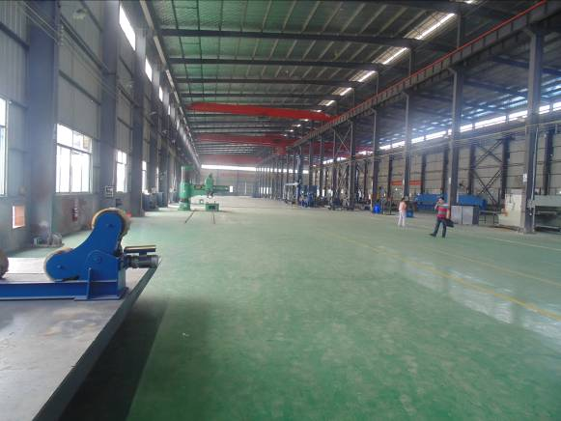 | 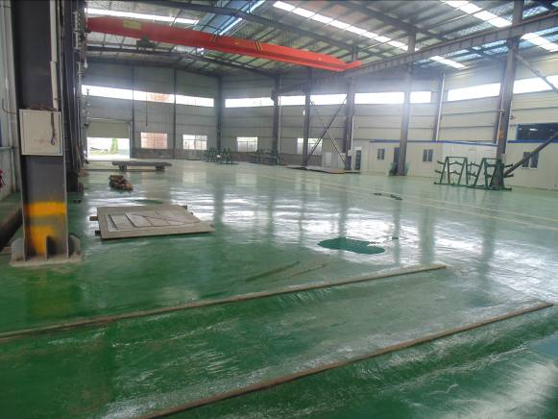
照片1 探伤室外西侧厂房工作区 | 照片2 探伤室外北侧工作区
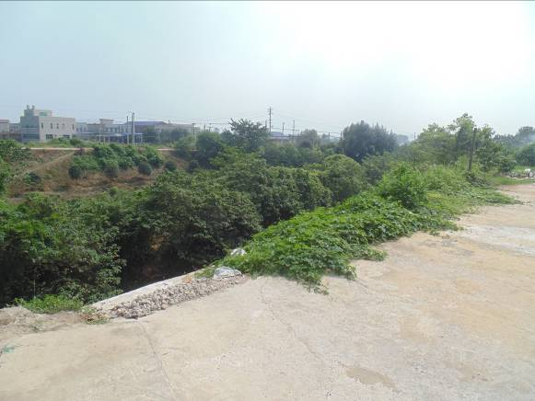 | 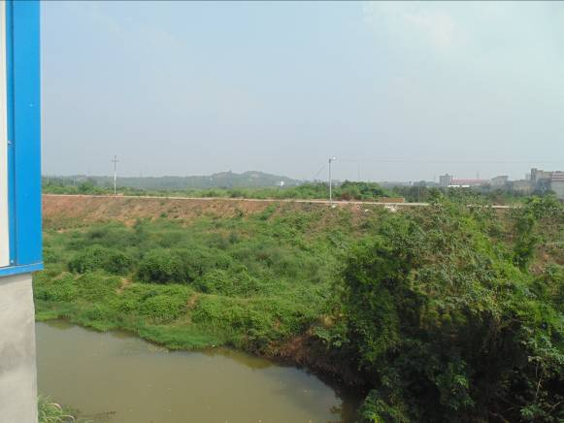
照片3 探伤室外南侧 | 照片4 探伤室外东南侧
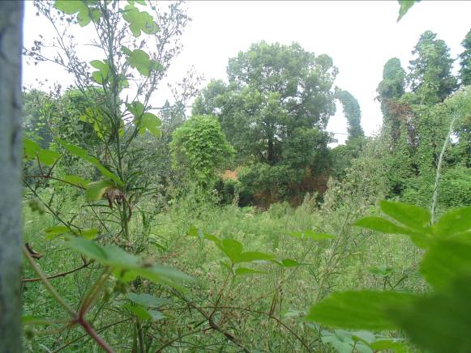 | 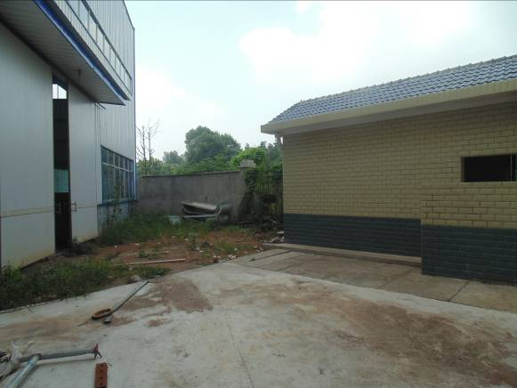
照片5 探伤室外东侧 | 照片6 厂区北侧

表1-2 项目环境保护目标一览表
保护目标 | 方位 | 每天总人 | 距离机房 | 备注
放射性工作人员 | -- | 2 | 操作间 | 电离辐射
非放射性工作人员 | 四周 | 29 | 车间内 | 电离辐射
注：公司厂房为1层钢架结构，探伤室上方人员无法到达，因此本项目防护目标为探伤机房四周。
（4）标准限值
《工业X射线探伤放射卫生防护标准》（GBZ117-2006）中规定：“4.1.2 屏蔽设计应充分考虑有用线束照射的方向和范围、装置的工作负荷及室外情况。……并要求探伤室屏蔽墙外30cm处空气比释动能率不大于2.5（μGy/h），无迷路探伤室门的防护性能应与同侧墙的防护性能相同。
《电离辐射防护与辐射源安全基本标准》（GB18871-2002）中规定：
本标准适用于实践和干预中人员所受电离辐射照射的防护和实践中源的安全。
B1剂量限值（标准的附录B）
B1.1职业照射
B1.1.1剂量限值
B1.1.1.1应对任何工作人员的职业照射水平进行控制，使之不超过下述限值：
a)由审管部门决定的连续5年的年平均有效剂量（但不可作任何追溯性平均），20mSv；
B1.2公众照射
B1.2.1剂量限值
实践使公众中有关关键人群组的成员所受到的平均剂量估计值不应超过下述限值：
- 年有效剂量，1mSv；
本项目剂量约束值：
（1）根据本项目情况，本项目探伤工作人员取2mSv作为管理限值，非探伤工作人员、公众取0.1mSv作为管理限值；
（2）探伤室内空气质量执行国家《工作场所有害因素职业接触限值》(GBZ2-2007)标准，臭氧的浓度低于0.3mg/m³限值。

2 放射性同位素及密封源
核素  名称 | 放射性活度（Bq/a） | 物理、化学性状 | 日等效操作量（Bq） | 年等效操作量（Bq） | 操作方式 | 贮存方式与地点
无
注：1密封源要注明源强（Bq）；栏2中放射性活度是指核素年使用量（Bq/a）。
2 密封源包括放射性中子源，对其要说明是何种核素以及产生的中子流强度（n/s）。
3 等效操作量和操作方式见国家标准GB18871—2002《电离辐射防护与辐射源安全基本标准》。

表3 废弃物（重点是放射性废弃物）
废弃物  名称 | 状态 | 废放射源  活度 | 年排放总量 | 暂存情况 | 最终去向
废液  废胶片 | 液体  固体 |  | 750L  560片 | 聚乙烯带盖水桶  统一存放塑料桶中 | 送有危废回收处理资质的单位进行处置  送有危废回收处理资质的单位进行处置
注：1常规废弃物排放浓度，对于液态单位为mg/L，固体为mg/kg，气态为mg/m³；年排放总量用kg。
2 含有放射性的废弃物要注明，其排放浓度、年排放总量分别用比活度（Bq/L或Bq/kg，或Bq/m³）和活度（Bq）。

表4 射线装置
（一）加速器：包括医用、工农业、科研、教学等用途的各种类型加速器
名称型号 |  | 生产厂家 |  |  |  |  | 加速粒子 |  | 能量（MV） |  |  |  |  | 流强(μA) |  |  | 用途 |  |  |  |  | 备注
无
无
废物类型 |  | 数量 |  |  |  |  | 总活度（Bq） |  |  |  | 主要感生放射性核素 |  |  |  |  |  |  |  | 废物去向
无
放射性废物年产生量 |  | 气态m³ |  |  |  |  | / |  |  |  | / |  |  |  |  |  |  |  | /
 |  | 液态m³ |  |  |  |  | / |  |  |  | / |  |  |  |  |  |  |  | /
 |  | 固态kg |  |  |  |  | / |  |  |  | / |  |  |  |  |  |  |  | /
（二）中子发生器，包括中子管，但不包括放射性中子源
型号 | 生产厂家 |  |  | 电压（kV） |  |  |  | 靶流(μA) |  |  |  |  | 中子强度（n/s） |  |  |  |  | 用途 |  |  |  |  | 备注
/ | / |  |  | / |  |  |  | / |  |  |  |  | / |  |  |  |  | / |  |  |  |  | /
/ | / |  |  | / |  |  |  | / |  |  |  |  | / |  |  |  |  | / |  |  |  |  | /
氚靶情况（含废弃的） |  |  |  |  |  | 含放射性废弃物年产量（含感生的和含3H的废泵油
活度（Bq） | 保管方式 |  | 备注 |  |  | 数量 |  |  |  |  |  | 总活度（Bq） |  |  |  | 放射核素 |  |  |  |  | 废物去向
/ | / |  | / |  |  | 气 |  | m³ |  |  |  | / |  |  |  | / |  |  |  |  | /
/ | / |  | / |  |  | 液 |  | m³ |  |  |  | / |  |  |  | / |  |  |  |  | /
/ | / |  | / |  |  | 固 |  | kg |  |  |  | / |  |  |  | / |  |  |  |  | /
（三）X射线机，包括工业探伤、医用诊断治疗（含X射线CT诊断）、分析仪器等
名称型号 |  |  |  |  | 管电压（kV） |  |  |  |  | 输出电流（mA） |  |  |  |  | 用途 |  |  |  |  | 备注
HA-3005型探伤机 |  |  |  |  | 300 |  |  |  |  | 5 |  |  |  |  | 工业探伤 |  |  |  |  | 周向机
HA-2505型探伤机 |  |  |  |  | 250 |  |  |  |  | 5 |  |  |  |  | 工业探伤 |  |  |  |  | 周向机
G-3005型探伤机 |  |  |  |  | 300 |  |  |  |  | 5 |  |  |  |  | 工业探伤 |  |  |  |  | 定向机
/ |  |  |  |  | / |  |  |  |  | / |  |  |  |  | / |  |  |  |  | /

一、主要放射性污染物和污染途径（正常工况和事故工况）
表5 污染源分析（包括贯穿辐射污染）

（一）污染源项分析
1、工作原理和工艺流程分析
1.1 X射线的产生
Х射线探伤机开机工作时，通过高压发生器和Х光管产生高速电子束，电子束撞击钨靶，靶原子的内层电子被电离，外层电子进入内层轨道填补空位，放出具有确定能量的Х 射线。在Х射线探伤机中，通常需要利用的只是一束Х射线（有用线束），故Х射线管总是装在屏蔽套中，套上留有可供有用线束通过的窗口，Х射线由该窗口射出。
1.2 X射线探伤机工作原理
X射线机主要由X射线管和高压电源组成。X射线管由阴极和阳极组成，阴极通常是装在聚焦杯中的钨灯丝，阳极靶则根据应用的需要，由不同的材料制成各种形状，一般用高原子序数的难熔金属（如钨、铂、金、钽等）制成。当灯丝通电加热时，电
子就“蒸发”出来，而聚焦杯使这些电子聚集成束，直接射向嵌在金属阳极中的靶体，高电压加在X射线管的两极之间，使电子在射到靶体之前被加速到很高的速度，这些高速电子轰击靶物质，与靶物质作用产生韧致辐射，释放出X射线，X射线探伤所利用的就是其释放出的X射线。典型的X射线管结构见图5-1。
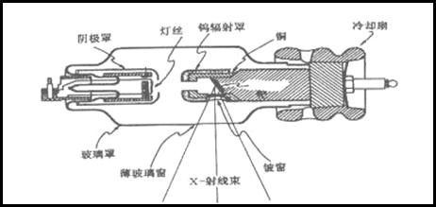
图5-1 典型的X射线管结构图
X射线探伤机是利用X射线对物件进行透射拍片的无损检测装置。它利用射线透过物体时，会发生吸收和散射这一特性，通过测量材料中因缺陷存在影响射线的吸收来探测缺陷的。
X射线通过物质时，其强度逐渐减弱，其还有个重要性质，就是能使胶片感光。当X射线照射胶片时，与普通光线一样，能使胶片乳剂层中的卤化银产生潜象中心，经过显影和定影后就黑化，接收射线越多的部位黑化程度越高，这个作用叫做射线的照相作用。把这种曝过光的胶片在暗室中经过显影、定影、水洗和干燥，再将干燥的底片放在观片灯上观察，根据底片上有缺陷部位与无缺陷部位黑度图象的差异，就可判断出缺陷的种类、数量、大小等，这就是射线照相探伤的原理。根据探伤机出束方式探伤机分为定向和周向两种类型见图5-2。
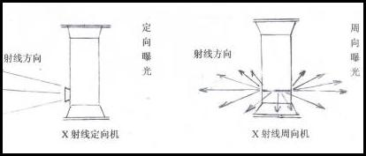
图5-2 两种类型的探伤机
1.3 探伤工件检测流程
探伤作业工作流程如下（图5-3）：
1) 在工件需要探伤的部位贴上胶片；
2) 将X射线管置于被检工件贴胶片部位另一侧（周向探伤机应置于被检工件内部）的合适位置，固定好，将控制器与X射线发生器用连接电缆连接好，确认各连接电缆连接正确，接通电源、开机；
3) 根据检测工件的材料厚度设定曝光参数启动曝光操作；
4) 曝光结束，取回胶片。
其探伤工序及产污如下图5-3所示。
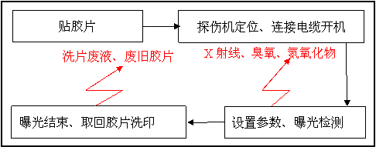
图5-3 探伤机工作流程图
2、项目探伤工况、操作方式及工件情况
2.1 探伤工况
在探伤室中探伤机单台使用，不存在探伤室外探伤的情况。
本项目探伤室拟使用HA-3005型、HA-2505型、G-3005型探伤机各1台，在探伤室里根据探伤工件需要，在工件轨道上自主调整探伤机位置。探伤机管电压在150～300kV，管电流5mA，一次连续曝光时间最长5min，探伤机总探伤工作时间每年不超过300小时。
根据《工业X射线探伤室辐射屏蔽规范》GBZ/T250-2014，X射线探伤机的泄漏辐射剂量率见表5-1，X射线90°散射辐射最高能量相应的kV值见表5-2。
表5-1 X射线探伤机的泄漏辐射剂量率
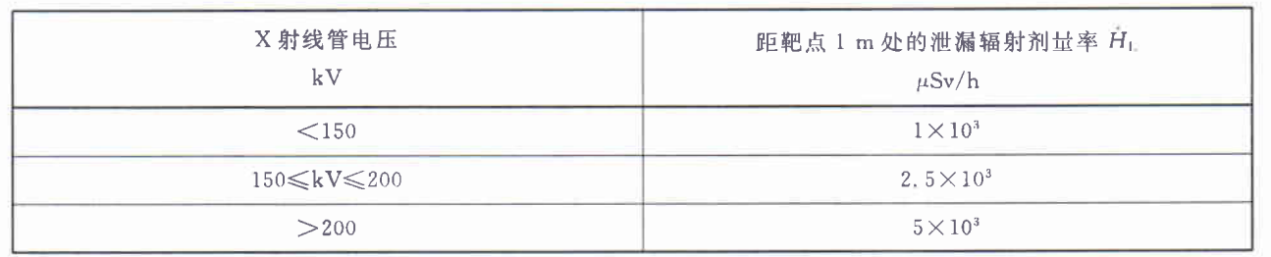
表5-2 X射线90°散射辐射最高能量相应的kV值
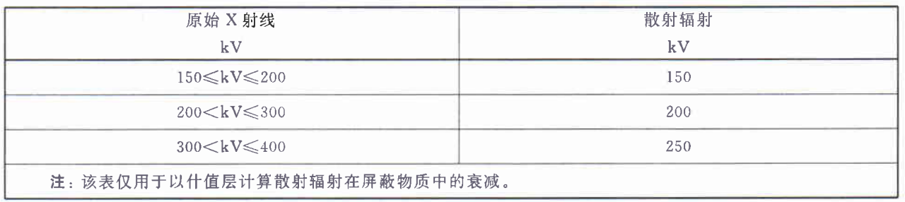
2.2 操作方式
待探伤工件准备完毕后，由最后一个走出探伤室的工作人员负责关闭操作室防护铅门，此时门灯联锁、门机联锁、紧急止动装置启动，工作状态指示装置开启。操作人员在控制室内对探伤机进行远程操作。
2.3 工件情况
本项目探伤室主要对各种焊工考试试件、实验件、以及来料小件等配件进行探伤，探伤工件直径为0.5～2.0m，长度为1～8m。
3、探伤机在工作中主要污染因子及污染途径
3.1 主要污染因子及污染途径
（1）在打开Х射线探伤机组织进行拍片时，有Х射线和少量臭氧产生；
（2）在洗片室内洗片时，有废显影液、废定影液、清洗废水和拍片过程中的报废胶片产生。每年产生总废液量约为750L；
（3）在评片、清理筛选后，有废胶片产生。每年总胶片产生量约为3200张，其中废胶片约为560张。
具体产污流程可见图5-1。
3.2 放射性污染物
探伤机在无损检测时无放射性废气、放射性废水和放射性固体产生。

（二）放射源与射线装置分类
按照《射线装置分类办法》环保总局公告[2006]第26号（2006），公司射线装置分类情况见下表5-3。公司购买的1台探伤机属于Ⅱ类射线装置。
表5-3 射线装置分类表
名称 | 型号 | 电压 | 电流 | 类别及潜在危害程度
X射线探伤机 | HA-3005型 | 300kV | 5mA | Ⅱ类（中危险射线装置）
X射线探伤机 | HA-2505型 | 250kV | 5mA | Ⅱ类（中危险射线装置）
X射线探伤机 | G-3005型 | 300kV | 5mA | Ⅱ类（中危险射线装置）

（三）辐射工作场所分区
按照《电离辐射防护与辐射源安全基本标准》（GB18871-2002）中规定，将辐射场所分为控制区和监督区，以便辐射安全管理和职业照射控制，该项目放射性工作场所分区如下：
（1）控制区：以探伤室的墙体、工件门为界的探伤室。在X射线探伤机调试和日常探伤过程中，区内不得有人员滞留。以辐射安全联锁和警示装置控制及严格的管理制度保障此区的辐射安全。
（2）监督区：包括控制室和探伤室周围临近区域，在其边界上设警示标识，提醒公众人员开机时不得靠近。在该区内需要对职业照射条件进行监督和评价。

（四）监测计划和污染防治措施
1、监测计划
根据《电离辐射防护与辐射源安全基本标准》（GB18871-2002）、《职业性外照个人监测规范》（GBZ128-2002）等要求，须对个人剂量、辐射工作场所进行辐射监测。由于本项目为公司新建项目，公司必须加强管理，认真做好新建辐射工作场所的安全防护工作，定期由具备有放射性检测资质的单位实施监测。根据项目的实际情况，主要监测内容为电离辐射和臭氧的监测。
（1）个人剂量监测
公司需对放射工作人员开展个人剂量监测，监测工作要委托具有相应资质的放射防护技术服务机构承担，个人剂量常规监测周期最长不超过3个月，公司需配合委托单位及时收发个人剂量计。个人剂量监测档案包括放射工作人员姓名、性别、起始工作时间、监测年份、职业类别、每周期受照剂量、年有效剂量、多年累积有效剂量等内容。
（2）工作场所和周围环境监测
公司对探伤室屏蔽墙外、工件入口处、工作人员操作室以及周围其他评价范围等每年进行一次辐射水平监测。同时，设备在大修或更换关键组件时也需进行监测，以确保放射工作人员和公众的辐射安全。监测工作需要请有监测资质的单位监测。
（3）防护性能监测
公司需自检和委托有资质的单位对探伤机设备的防护性能、其他辅助设备以及安全联锁系统定期检查，以保证符合有关标准的要求。检查频度为每年不少于1次。
表5-3 监测工作计划一览表
监测（检查）项目 | 具体内容及位置 | 周期 | 备注
个人剂量 | 外照射剂量 | 每年度（三个月为一周期，一年监测4次） | X射线
工作场所及周边环境辐射水平 | 探伤室屏蔽墙外30cm处、操作室及周边环境 | 每年委托监测1次  自检1~2次 | X射线
设备技术性能 | 探伤机及其他辅助设备 | 每年委托监测1次  自检1~2次 | ---
辅助设备、门机联锁、急停开关、工作指示灯、警示标识等 | 探伤室、其他醒目位置 | 每月自检1次 | --
所有监测资料必须详细记录，并妥善保管，存档备案。每年对本公司辐射安全工作状况进行一次自我评估、总结，对存在的安全隐患提出整改措施，制定整改方案。
公司必须按照环评要求制订监测计划，以满足《电离辐射防护与辐射源安全基本标准》（GB18871-2002）、《职业性外照个人监测规范》（GBZ128-2002）等规定的要求。
2、污染防治措施

2.1辐射安全防护措施
（1）屏蔽材料:
探伤室防护材料为3mm钢板+25mm防护铅板+3mm钢板，顶部防护材料为3mm钢板+14mm防护铅板+3mm钢板，防护门防护材料为3mm钢板+25mm防护铅板+3mm钢板。
（2）通风设计
根据设计图纸探伤室设计有U型通风口，位于探伤室东南角，目前尚未安装通风设施。
（3）辐射安全措施
铅房防护门安装门-机联锁装置和声光报警装置，只有在防护门关闭到位的状态下，探伤机方可开机工作；探伤机电源断开，停止工作，防护门打开。探伤机工作状态下声光报警装置发出声光报警信号。铅房防护门上张贴有电离辐射警示标志，提醒在铅房附近活动的人员当心电离辐射。
（4）个人防护用品及监测仪器
公司暂无个人防护用品，须整改。
（5）射线装置安全保卫措施
探伤工作完成后，探伤设备存放于探伤室内，探伤室工件铅门处无防盗措施，公司须进行相应整改，探伤室工件铅门处必须安装双锁，由专职人员负责，防止射线装置误操作和丢失。
2.2辐射安全管理制度
湖南汉华京电清洁能源科技有限公司成立了以法人代表为组长的公司辐射防护管理小组，对厂内产生电离辐射设备进行安全防护管理（见附件2），负责射线装置的安全和防护工作。建立、健全和严格执行安全管理制度是防止潜在放射性事故的重要措施，湖南汉华京电清洁能源科技有限公司现有辐射安全防护管理制度有：
《X光探伤设备安全操作规程》
上述管理制度和操作规程（见附件3）。按国务院令第449号（2005）《放射性同位素与射线装置安全和防护条例》、国家环境保护部令第3号（2008）《放射性同位素与射线装置安全许可管理办法》等要求，现有规章制度经补充完善后能够满足公司目前的辐射工作。公司应当补充和完善如下内容：
① 制定日常辐射监测方案；
② 放射性工作人员健康体检等制度；
③ 射线装置操作人员管理制度；
④ 射线装置辐射防护管理制度；
⑤ 射线装置辐射事故应急预案。
评价认为：公司必须补充射线装置辐射安全相关管理制度方能够满足辐射防护要求。

建设或安装过程对环境的影响
表6 环境影响分析

本报告中探伤机房已建成，X射线探伤机为便携式，无建设、安装过程环境影响，属补办环评。

设备运行（使用）后对环境影响的分析
一、辐射环境质量现状调查
根据《辐射环境监测技术规范》（HJ/T61-2001）中有关布点原则，评价单位对湖南汉华京电清洁能源科技有限公司探伤室周边环境进行监测，测量X－γ辐射空气吸收剂量率。
监测仪器：JB4000X－γ剂量率仪，有效期至2015年6月。
监测日期：2014年8月28日
采取探头距地面1m高度，每个监测点读取3个数据求平均值后进行计算，测量结果见表6-1。
表6-1 探伤场址环境γ辐射水平监测结果
监测位置 | 监测结果（nGy/h）
办公室 | 90
探伤室东侧 | 100
探伤室内 | 90
探伤室外车间 | 110

小结：探伤机房场址周围环境X－γ辐射水平与长沙市γ辐射剂量率平均值（湖南省环境天然放射性水平调查研究报告—1995年）0.11±0.02μGy/h相比，属天然辐射本底范围。

二、核技术利用项目辐射屏蔽设计介绍和评价
1、探伤室工程介绍
探伤室项目位于公司车间东南角。探伤室为独立探伤室，详细情况见附图2。探伤室东侧设有操作室、评片室、暗室等辅助用房。具体布局见探伤室平面设计图、剖面图（附图4）。
探伤室主体工程各墙体、顶均采用钢板和防护铅板作为屏蔽材料。探伤室面积为46.75m²，探伤室体积为243.1m³。工件门为上悬电动推拉门。具体设计参数见表6-2。
表6-2 项目组成及主要的环境问题一览表
名称 | 建设内容及规模 | 可能产生的环境问题
名称 | 建设内容及规模 | 施工期 | 运行期
主体工程 | 探伤室：净空尺寸（长8.8m×宽5.8m×高5.18m）；四周墙面防护材料为3mm钢板+25mm防护铅板+3mm钢板；顶部防护材料为3mm钢板+14mm防护铅板+3mm钢板；工件门门洞尺寸：宽4m×高4.6m；工件门尺寸：宽4.6m×高5m，防护材料为3mm钢板+25mm防护铅板+3mm钢板；工件门与门洞搭接宽度，左右两侧均为0.3m，上部为0.3m，下部嵌入地面0.1m | 本项目机房已建设完毕，施工期环境影响已消失。 | X射线、臭氧
辅助工程 | 操作室、评片室：长1.8m×宽3.7m×高3m；  暗 室：长1.8m×宽1.62m×高3m；  各墙采用钢结构组装。 | 本项目机房已建设完毕，施工期环境影响已消失。 | 废显影液、废定影液、废胶片、清洗废水

2、评价方法
由于本项目设备已购置，探伤室已建成，因此采用屏蔽估算和现场监测的评价方法。
3、探伤室屏蔽设计评价
3.1 防护墙屏蔽铅厚度
（1） 探伤室防护墙屏蔽防护能力
根据《工业X射线探伤室辐射屏蔽规范》GBZ/T250-2014中，表5.1 探伤室的典型屏蔽厚度中有用线束屏蔽所需厚度的要求和本项目防护墙设计对比见下表。
表6-3 设计厚度与GBZ/T250-2014中有用线束屏蔽所需厚度对比表
序号 | 位置 | 计算距离 | 有用线束屏蔽所需厚度 | 设计屏蔽厚度
1 | 北侧防护墙 | 1.3m | 23mm铅板 | 25mm铅板
2 | 东侧防护墙 | 1.3m | 23mm铅板 | 25mm铅板
3 | 南侧防护墙 | 1.3m | 23mm铅板 | 25mm铅板
4 | 西侧防护门 | 1.3m | 23mm铅板 | 25mm铅板
由表6-3可知，本项目设计的X射线防护墙厚度满足《工业X射线探伤室辐射屏蔽规范》GBZ/T250-2014中探伤室的典型屏蔽厚度要求。
（2）铅房屋顶防护效果估算
根据该公司提供的资料及铅房的摆放位置和铅房整体的构造，计算时取最大工作负荷计算。根据表5-1中X射线管电压>200kV，距靶点1m处的泄漏辐射剂量率为5×10³μSv/h。根据《辐射防护手册》，探伤室隔离墙的透射系数按以下公式计算：
$B=\frac{D_{0}}{H_{0}⋅d^{2}}$……………………………………… (6.1)
式中：B 为探伤机到计算点的衰减倍数；D₀为探伤机在1m处的空气比释动能率，5×10³μSv/h；H₀为计算点的剂量率限值，100μGy/h（《工业X射线探伤室辐射屏蔽规范》GBZ/T250-2014中规定对不需要人员到达的探伤室顶外表面30cm处参考控制水平为100μSv/h）；d 为探伤机到计算点距离，m。
各墙体屏蔽厚度计算：
$B=2^{n}$………………………………………… (6.2)
$D=n⋅\text{HVP}$…………………………………… (6.3)
式中：n为半值层数；HVP为半值层；D为屏蔽墙厚度。根据《工业X射线探伤室辐射屏蔽规范》GBZ/T250-2014中附录B表B.2，铅的半值层约为0.17cm，经计算可知：顶部铅屏蔽层达到0.23cm，即能满足《工业X射线探伤室辐射屏蔽规范》GBZ/T250-2014规定的限值要求，探伤室设计顶部铅屏蔽层厚度为1.4cm，因此本项目顶部防护墙厚度能够满足防护要求。
（3）探伤机正常运行时现场监测数据评价
由于项目已建设完成，设备已购入，核工业二三〇研究所环境检测中心工作人员在项目单位的配合下，于2014年8月28日对设备运行时对周围环境产生的X－γ辐射空气吸收剂量率进行了现场监测。建设方使用HA-3005型周向探伤机，开机参数为工作电压：280kV，工作电流：5mA，探伤时间：5min/次。详细监测数据见表6-4，监测位置见图6-3。

表6-4 探伤工作状态下机房周围环境X－γ辐射比释动能率监测结果
序号 | 监测位置 |  | 监测值（μGy/h） | 备注
1 | 工件铅门左侧门缝30cm |  | 0.21 | 主束射线朝向四周防护墙  工作电压：280kV  工作电压：5mA  探伤时间：5min/次
2 | 工件铅门右侧门缝30cm |  | 0.42 | 主束射线朝向四周防护墙  工作电压：280kV  工作电压：5mA  探伤时间：5min/次
3 | 工件铅门外30cm |  | 0.25 | 主束射线朝向四周防护墙  工作电压：280kV  工作电压：5mA  探伤时间：5min/次
4 | 工件铅门外1m |  | 0.23 | 主束射线朝向四周防护墙  工作电压：280kV  工作电压：5mA  探伤时间：5min/次
5 | 北侧防护墙外30cm |  | 0.21 | 主束射线朝向四周防护墙  工作电压：280kV  工作电压：5mA  探伤时间：5min/次
6 | 东侧防护墙外30cm |  | 0.20 | 主束射线朝向四周防护墙  工作电压：280kV  工作电压：5mA  探伤时间：5min/次
7 | 南侧防护墙外30cm |  | 0.22 | 主束射线朝向四周防护墙  工作电压：280kV  工作电压：5mA  探伤时间：5min/次
1 | 工件铅门外30cm |  | 0.26 | 主束射线朝向南侧、北侧、顶部防护墙  探伤机距北侧内墙1m  探伤机距东侧内墙1m  工作电压：280kV  工作电压：5mA  探伤时间：5min/次
2 | 南侧防护墙外30cm |  | 0.24
3 | 北侧防护墙外30cm |  | 0.25
4 | 东侧防护墙外30cm |  | 0.21
5 | 北侧防护墙外5m |  | 0.24
6 | 北侧防护墙外10m |  | 0.18
7 | 北侧防护墙外15m |  | 0.16
标准值 |  | GBZ117-2006要求探伤室外30cm处空气比释动能率不大于2.5μGy/h
根据实际监测结果可知，本项目运营时对周围环境产生的空气比释动能率最大值为0.42nGy/h，低于GBZ117-2006探伤室外30cm处空气比释动能率不大于2.5μGy/h（即2500 nGy/h）的要求。
（4）附加年有效剂量计算模型
剂量计算公式：按照联合国原子辐射效应科学委员会（UNSCEAR）--2000年报告附录A，X-γ射线产生的外照射人均年有效剂量当量按下列公式计算：
$H_{E⋅r}=D_{r}×t×0\text{.}7×{\text{10}}^{−3}(\text{mSv})$………………………………… (6.4)
式中：H_{Er}为X-γ射线外照射人均年有效剂量当量, mSv；Dr为X-γ射线空气吸收剂量率，μGy/h；t为X-γ人员实际照射时间，小时；0.7为剂量换算系数, Sv/Gy。实际吸收剂量考虑居留因子。

表6-5 探伤机房所致附加年有效剂量估算表
位置 |  | 年受照射时间h | 居留因子T | 空气比释动能率(uGy/h) | 年有效剂量（mSv） | 年剂量约束限值（mSv）
探伤机 | 放射性人员 | 300 | 1 | 0.22 | 0.05 | 2
探伤机 | 非放人员 | 50 | 1/4 | 0.42 | 0.002 | 0.1
4 通风设施及臭氧影响评价
4.1 通风设施介绍
项目已建成的探伤机房在机房南侧地下18cm高度左右预留的直径350mm的“U”通风口穿探伤室屏蔽墙，经排气管引至车间厂房顶部排放，以排出设备运行时产生的少量臭氧和氮氧化物等有害气体，排气口设置必须高出车间顶部3m（详细设计见附图5）。探伤室内设置排气扇通风量不小于730m³/h，以保证探伤机房每小时换气3-4次的要求。
根据通风管道直径计算经验公式：
D=[V/(0.785u)]^0.5
式中：D——排气管直径，m
V——风量，730 m³/h，即0.20 m³/s；
u——国家标准风管风速，一般取值范围为6~8 m³/m，本项目取8 m³/s。
根据公式计算可得到，设计管道直径为170mm即可满足项目排风要求 ，本项目预留的直径350mm通风管道可以满足室内730 m³/h的排风需求。
排风机与设备设置启动联锁，运行方式为：探伤机跟排风机同时启动，探伤机停止探伤后，排风机延时3分钟以上关机。因此，本项目安装排气通风设施后能够满足辐射屏蔽及探伤室室内通风要求。
4.2辐照室臭氧影响分析
（1）臭氧产生量
通过经验公式可计算出探伤机出束口1m处的剂量，计算公式如下：
I=αiZV² ……………………………………（6.5）
式中：I——X射线强度；
i——管电流（mA）；
Z——靶物质的原子序数，钨(Wu)原子序数为74。
V——管电压（kV）；
α——比例系数，取1.4×10⁻⁶。
根据公式（5.1）可知，本项目X射线探伤机出束口1m处最大空气比释动能率为2.8Gy/h。
假设在辐射期间臭氧无分解，室内无通风，臭氧在探伤室内均匀分布，空气中臭氧的饱和浓度由下式计算：
$Q=\frac{Q×t}{V}$ …………………………………（6.6）
式中：Q为室内臭氧的饱和浓度，mg/m³；Q₀为臭氧的辐射化学产额，mg/h；t_{a}为臭氧的有效分解时间，取0.83h；V为辐照棱锥体的体积，m³（此处约为50m³）。
对探伤机而言，臭氧的辐射化学产额估算如下：
$Q_{0}=0\text{.}\text{42}×D_{0}×R×G$…………………………（6.7）
式中: D₀为距靶lm处的比释动能率，Gy/h；R为靶距室壁的距离，m（本处取2.7m）；G为空气每吸收100eV辐射能量所产生的臭氧分子数，此处取10。
经计算本项目在辐射期间臭氧无分解，室内无通风，臭氧在探伤室内均匀分布的情况下，探伤室内臭氧浓度为0.53 mg/m³。
（2）探伤机停机后通风t时刻的臭氧浓度Q_{t}按下式计算:
$Q_{t}=Q×e^{−(\frac{f×t^{'}}{V})}$…………………………………（6.8）
式中：f为排风速率，m³·s⁻¹；t通风时间，s；V探伤室容积m³。
（3）臭氧计算结果及分析
由公式（6.5）~（6.7）以及通风设计参数，算出饱和臭氧浓度及通风效能见表6-6。

表6-6 探伤室在通风条件下室内臭氧随时间的变化估算
探伤室容积（m³） | 通风量（m³/h） | 通风时间（min） | 0 | 1 | 2 | 5 | 10 | 12
243.1 | 730 | 臭氧 (mg/m³) | 0.53 | 0.50 | 0.48 | 0.41 | 0.32 | 0.29
小结：由表6-6臭氧计算结果可知，在设计采用机械排风后，探伤室通风可满足每小时换气3～4次的要求。在探伤机连续工作状态下，如不开启通风机，探伤室臭氧饱和浓度为0.53mg/m³；在风机开启通风12min后，探伤室臭氧浓度可降到0.3 mg/m³的限值浓度以下。为保证通风设施的正常运行，探伤室通风系统应与探伤设备设置启动联锁。臭氧经通风系统高空排放，臭氧在大气中50分钟后可自动降解为氧气。
5、电线管道设计评价
根据公司探伤室设计方案，电线套管穿探伤室屏蔽墙采取在离地10cm高度左右“U”型穿墙方式敷设，电线套管管口直径约为108mm，走地下穿探伤室屏蔽墙接入操作室内。因此，能够满足辐射屏蔽要求。可有效避免探伤机开机时X射线由穿墙套管向外漏射和散射，位置和接入方式设置合理可行。
6、其他废物环境影响评价
（1）废液
拍片完成后，在暗室内洗片过程中将产生废显影液及废定影液，废显影液中含有硫酸甲基对氨基苯酚（又名米吐尔）和对苯二酚（海多吉浓）等强氧化剂；废定影液主要含有硫代硫酸钠和钾矾或铬矾等化学物质。根据我国“国家危险废物名录”（环保部令【2008】第1号）中的危险废物划分类别，该废显影液、废定影液属于危险废物，其危废编号为HW16。
根据公司拟开展的探伤工况，每年产生的废显影液、废定影液、清洗液等废水约为750L。收集后集中贮存于三个体积均为200L聚乙烯带盖水桶中，统一存放在洗片室。废显影液、废定影液、清洗液经废液收集桶收集后上报有关环保部门批准后送有回收处理资质的单位进行处置，不外排。
（2）废胶片
本项目在洗片过程中将产生废弃的胶片以及在评片后产生的胶片，胶片的产生量每年约为3200张，其中废胶片年产生量560张。废胶片属于我国“国家危险废物名录”（ 环保部令【2008】第1号）中规定的危险废物，收集后送有回收处理资质的单位进行处置。废胶片设置固定地点，统一存放。合格胶片存放于库房中，保存期一般为3年。保存期到期后，合格胶片按废胶片处理。
胶片置于三个体积均为0.5m³塑料桶中，集中存放在阅片室内，有专人保管。同时胶片存放期一般为5年。
公司目前还未与有资质的单位签订危险废物处置协议，公司承诺在办理辐射安全许可证前与具有相关资质单位签订危险废物进行处置协议（详见附件3）。
7、探伤机运行辐射事故评价
X射线探伤机受开机和关机控制，关机时没有X射线产生。因此，检修方便，断电状态下也较为安全。在意外情况下，可能出现的辐射事故如下：
（1）探伤人员或其他人员在防护门关闭前尚未撤离探伤室，探伤机运行可能产生误照射。应在探伤室防护门边上与操作室设置有人工紧急停机及开门按钮，只要未撤离人员了解该按钮的作用，可避免此类事故的发生。因此，在探伤室、操作室内应设置此按钮醒目的指示和说明，便于在紧急情况下使用。
（2）安全联锁装置发生故障状况下，人员误入正在运行的探伤室。只有当联锁装置发生故障情况时，探伤人员强行运行探伤机，才可能发生此类事故。为避免此类事故的发生，要求探伤人员每次上班时首先要检查防护门上的联锁装置是否正常。如果联锁装置失灵，应立即修复，并严格按照探伤机操作程序进行生产作业。

三、外照射剂量评价
本项目无损探伤室已建成，设备已经购入，但尚未正式开展工作。湖南汉华京电清洁能源科技有限公司在针对现有防护门进行整改后，通过理论计算分析，由表6-5计算结果可知，本项目建成后，探伤机对探伤人员和公众成员的附加年有效剂量当量最大分别为0.05mSv、0.002 mSv。均低于本项目相应的年剂量管理限值（2mSv和0.1mSv），也符合《电离辐射防护与辐射源安全基本标准》（GB18871-2002）规定的剂量限值要求。

四、选址合理性评价
探伤机房位于厂区南侧厂房东南角，其北面和西面50m范围内均为公司厂房，南面和东面50m内为水渠、厂区道路和绿化带。其评价范围（50m）内无环境敏感目标，具体参见附图3厂区平面布置。通过对本项目环境影响分析可知，湖南汉华京电清洁能源科技有限公司落实和整改各项污染防治措施后，可有效控制项目对探伤人员及周围公众成员的辐射照射影响。从辐射环境保护方面论证，本项目选址是合理可行的。

五、污染防治措施及管理措施评价
1、污染防治措施
公司现有污染防护措施有：
（1）为了保证探伤机安正常全运行，避免人员误入探伤室而发生误照射事故。本项目配备探伤机与工件防护门安全联锁系统；
（2）探伤室周围设置电离辐射警告标识，并用中文注明“当心电离辐射”， 探伤室工件防护门外1m处划黄色警戒线，告诫无关人员不得靠近；
（3）各项辐射环境管理规章制度张贴于工作现场处；
（4）在工件防护门和迷道防护门上方设置工作状态指示灯，使周围人员能知道探伤机的开机情况；
公司应补充的污染防治措施主要有以下几点：
（1）探伤室必须设置排气通风设施，工作期间须保证机械通风的正常运行，降低室内臭氧和氮氧化物的浓度；
（2）公司必须为每位探伤工作人员配备个人剂量计并按时送检。同时，公司拟为探伤工作人员配备个人剂量报警仪，当辐射水平超过预设值时能发出轰鸣警告声；
（3）探伤室设计排风量不小于730m³/h，保证通风次数大于3~4次/h，停机后继续排风2~3分钟，排风口高度高于屋面3m以上；
（4）在探伤室工件防护门和迷道防护门旁边设置人工紧急停机及开门按钮，防止探伤室有人员滞留而造成误照射；
（5）在探伤室内安装固定式剂量报警仪以及视频监控系统，以满足辐射防护需要。
2、管理措施及技术能力评价
2.1 辐射安全管理机构
湖南汉华京电清洁能源科技有限公司已成立了以法人代表为组长以及其他主要负责人为成员的辐射安全管理领导小组。具体负责辐射安全管理工作与工作人员的辐射防护。公司已明确辐射防护小组各成员职责。公司辐射安全管理领导小组应加强本部门工作人员的安全教育，监督各项制度的落实情况。
2.2 辐射安全规章制度
湖南汉华京电清洁能源科技有限公司现有辐射安全防护管理制度有：
《X光探伤设备安全操作规程》；
按国务院令第449号（2005）《放射性同位素与射线装置安全和防护条例》、国家环境保护部令第3号（2008）《放射性同位素与射线装置安全许可管理办法》等要求，公司应当补充和完善如下内容：
① 制定日常辐射监测方案；
② 放射性工作人员健康体检等制度；
③ 射线装置操作人员管理制度；
④ 射线装置辐射防护管理制度；
⑤ 射线装置辐射事故应急预案。
⑥ 项目购置的X射线发生器均为移动式X射线探伤机，由于公司无室外探伤的辐射防护措施，公司必须禁止使用探伤机进行室外探伤。
2.3 辐射事故应急处理预案
公司尚未制定辐射事故应急预案，公司必须明确了辐射应急工作的责任部门和应急联络方式、提出预防事故的具体措施、发生事故的处理和报告程序等。
2.4 放射工作人员安全培训及健康管理
（1）公司探伤室暂时设置2名探伤专职人员，1名兼职管理人员。探伤工作人员必须执有特种设备人员证。由于探伤室是公司新成立的部门，探伤工作人员暂未参加环保部门组织的辐射安全培训以及上岗前健康体检。在探伤室运行前，必须完成辐射安全培训以及健康体检。探伤工作人员必须通过环保部门组织的辐射安全培训，考核通过后才能上岗工作；辐射工作人员必须去有资质单位进行上岗前健康体检，满足辐射工作要求后才能上岗工作。
（2）公司必须制定相应的制度要求辐射工作人员定期进行辐射防护和环保法规知识培训和安全教育；对辐射工作人员的体检要形成“一年一检”制度，并实施“从事辐射工作人员剂量监测制度”；建立工作人员个人职业健康监护档案和个人辐射剂量档案；工作人员年满75岁之前，应为其保存职业照射记录，工作人员停止辐射工作之后，其照射记录终身保存。
2.5 个人防护用品
公司拟配备2名探伤机操作人员，1名兼职管理人员，目前尚未配备工作人员防护用品，公司建议购置一定数量的辐射防护用品及检测仪器，见表6-7。

表6-7 公司建议配备的个人防护用品清单
说明 | 名称 | 数量
需配备 | 铅防护眼镜 | 1套
需配备 | 铅防护服 | 1套
需配备 | 个人剂量报警仪 | 2台
需配备 | 个人剂量计 | 2个
需配备 | 固定式剂量报警仪 | 1台
需配备 | X-γ剂量监测仪 | 1台

六、从事辐射活动能力评价
湖南汉华京电清洁能源科技有限公司的探伤室建设项目为核技术利用项目，依据《放射性同位素与射线装置安全许可管理办法》第十六条之规定，该公司从事辐射活动应具备相应的条件，具体见表6-8。
表6-8 公司从事辐射活动具备条件一览表
应具备条件 | 落实情况
（一）使用Ⅱ类射线装置的工作单位，应当设有专门的辐射安全与环境保护管理机构，或者至少有1名具有本科以上学历的技术人员专职或者兼职负责辐射安全与环境保护管理工作。 | 湖南汉华京电清洁能源科技有限公司成立了以公司法人代表为组长的辐射安全管理领导小组。机构共有4名成员，具体负责辐射安全管理工作与工作人员的辐射防护；设有专职探伤工作人员2名。
（二）从事辐射工作的人员必须通过辐射安全和防护专业知识及相关法律法规的培训和考核。 | 公司承诺在探伤室运行前参加辐射安全培训并考试合格后才能上岗。
（三）射线装置使用场所有防止误操作、防止工作人员和公众受到意外照射的安全措施。 | 探伤室配备如下安全防护措施：门机联锁装置、人工紧急停机及开门按钮、工作状态指示灯和排风系统；醒目位置贴有辐射警示标识。
（四）配备与辐射类型和辐射水平相适应的防护用品和监测仪器，包括个人剂量测量报警、辐射监测等仪器。 | 公司拟为辐射工作人员设计配备个人剂量计、个人剂量报警仪以及X-γ剂量监测仪等个人防护用品。
（五）有健全的操作规程、岗位职责、辐射防护和安全保卫制度、设备检修维护制度、射线置装使用登记制度、人员培训计划、监测方案等。 | 公司应当补充和完善各项辐射工作制度、设备操作规程等。
（六）有完善的辐射事故应急措施。 | 公司尚未制定辐射事故应急预案，须补充。
通过以上分析可知，湖南汉华京电清洁能源科技有限公司在各项措施落实到位后，该公司从事辐射活动的技术能力已基本符合相关法律法规的要求。
七、竣工验收一览表
湖南汉华京电清洁能源科技有限公司核技术利用整改完成后，在试运行三个月内必须向环境保护主管部门申请三同时竣工验收，“三同时”竣工验收主要内容见表6-9，环保投资一览表见表6-10。
表6-9 竣工验收一览表
项目 | 项目内容 | 内容 | 完成  时间
主体工程 | 探伤室屏蔽体厚度 | 探伤室防护材料为3mm钢板+25mm防护铅板+3mm钢板，顶部防护材料为3mm钢板+14mm防护铅板+3mm钢板。 | 已完成
防护门 | 工件防护门 | 防护门防护材料为3mm钢板+25mm防护铅板+3mm钢板。防护门与探伤机联锁装置安装；  门缝搭接长度应不小于门缝宽度的10倍。 | 与设备安  装同步进行
警示装置 | 工作状态指示灯  及辐射警示标识 | 工件防护门上方设置工作状态指示灯；防护门上均贴辐射警示标识。 | 与设备安  装同步进行
其他安全装置 | 人工紧急停机及开门按钮、紧急止动装置、视频监控系统 | 探伤室内防护门旁边安装人工紧急停机及开门按钮；操作台安装紧急止动装置；探伤室内安装视频监控系统 | 与设备安  装同步进行
废气 | 排出少量臭氧、氮氧化物 | 排风机总风量大于730m³/h，排风机与设备设置启动联锁。 | 须整改补充
探伤人员健康档案管理 | 个人剂量监测、放射职业健康检测 | 组织探伤人员进行辐射安全培训；进行个人剂量监测以及放射工作人员职业健康体检制度并建立健康档案。 | 设备运行前
个人防护用品 | 位置 | 名称 | 数量
个人防护用品 | 探伤室 | 个人剂量报警仪 | 2台
个人防护用品 | 探伤室 | X-γ剂量监测仪 | 1台
个人防护用品 | 探伤室 | 个人剂量计 | 2个
个人防护用品 | 探伤室 | 固定式剂量报警仪 | 1台
个人防护用品 | 探伤室 | 铅防护服 | 1套

表6-10 辐射防护设施（措施）及投资估算一览表
类别 | 环保设施内容 | 投资金额（万元） | 备注
废气处理 | 风机1台、管道1套、配套施工 | 10 | 环评要求配备
危险废物处理 | 废液收集桶3个、储运设施  废胶片的收集、储运设施 | 5 | 建设方拟配备
探伤室屏蔽措施 | 包括主体工程建设、铅防护门购买安装等 | 40 | 建设方按照设计进行建设
个人剂量监  测仪器、警  示标识和制度订制 | 固定式剂量报警仪1台、个人剂量报警仪2台、X-γ剂量监测仪1台以及辐射警示标识和制度的购买 | 5 | 环评要求配备
安全装置 | 人工紧急停机及开门按钮、视频监视系统和固定剂量报警系统等措施 | 5 | 环评要求配备
人员管理 | 探伤人员环保培训、放射健康体检、个人剂量监测等措施 | 5 | 环评要求配备
本项目总投资1000 万元，环保投资70 万元，占总投资的7%。

结论与要求
一．结论
1、湖南汉华京电清洁能源科技有限公司配备HA-3005型、HA-2505型、G-3005型X射线探伤机各一台，均属于Ⅱ类射线装置。探伤机只在探伤室内进行探伤，无现场探伤。项目位于湖南省长沙市黄兴镇仙人市村，公司原有南侧厂房东南角，主要用于对压力容器进行无损探伤。
2、通过对项目周围环境的调查表明，该项目场址的环境X-γ辐射剂量率接近该地区的本底水平，周围无环境敏感目标（50m范围内），选址合理可行。
3、探伤室防护材料为3mm钢板+25mm防护铅板+3mm钢板，顶部防护材料为3mm钢板+14mm防护铅板+3mm钢板，防护门防护材料为3mm钢板+25mm防护铅板+3mm钢板。操作室、暗室、评片室等辅助用室采用钢结构。报告表通过屏蔽计算认为，探伤室屏蔽设计能够满足室内探伤的辐射防护要求。
4、湖南汉华京电清洁能源科技有限公司在针对现有防护门进行整改后，通过理论计算分析，本项目运营后，探伤机对探伤人员和公众成员的附加年有效剂量当量最大分别为0.05mSv、0.002mSv。均低于本项目相应的年剂量管理限值（2mSv和0.1mSv），也符合《电离辐射防护与辐射源安全基本标准》（GB18871-2002）规定的剂量限值要求。
5、探伤机房未安装排风设备，探伤室在机房南侧离地18cm高度左右预留的直径350mm的“U”通风口穿探伤室屏蔽墙，拟经排气管引至车间厂房顶部排放，排气口设置必须高出车间顶部3m。探伤室内设置排气扇通风量不小于730m³/h，以保证探伤机房每小时换气3-4次的要求。排风机与设备设置启动联锁。因此，本项目安装排气通风设施后能够满足辐射屏蔽要求。探伤室内设置排气扇通风量不小于730m³/h。在探伤机工作时，风机打开，探伤室臭氧浓度可控制在0.3 mg/m³以下。公司设置的通风系统能够满足《工业X射线探伤放射卫生防护标准》（GBZ117-2006）中对于通风设施的要求。
6、公司成立了以法人代表为组长的放射防护安全管理机构，并有专人负责。公司必须按照国家相关法律法规要求制订辐射安全防护相关规章制度确保日常工作的正常开展。
7、公司探伤室设置2名探伤专职人员，1名兼职管理人员。在探伤室运行前，公司保证完成辐射安全培训以及职业健康体检。探伤工作人员必须通过环保部门组织的辐射安全培训，考核通过后才能上岗工作；探伤工作人员必须去有资质单位进行上岗前健康体检，满足辐射工作要求后才能上岗工作。
8、公司拟配备铅防护眼镜1副、铅防护服1套，个人剂量报警仪2台、X-γ剂量监测仪1台、固定式剂量报警仪1台以及为探伤工作人员配备个人剂量计等防护用品，根据环评报告要求配备监控、门机联锁、急停开关、固定剂量报警仪、工作警示灯、排气通风设施后，基本上能够满足公司拟开展的辐射工作的需要。
综上所述，湖南汉华京电清洁能源科技有限公司核技术利用项目能够达到国家相关辐射安全和防护要求，公司在认真贯彻落实本报告表中提到的环保措施后，从环境保护、辐射防护角度考虑，该项目的开展是可行的。
二、要求和建议
1、公司要认真贯彻执行放射性污染防治的各项要求，配置必须的防护用品，落实各项制度和措施。所有放射工作人员必须经放射防护知识培训并取得了《放射工作人员证》后方能上岗。公司应按照《放射工作人员职业健康管理办法》的规定，建立个人剂量档案和职业健康监护。
2、公司制定的各项放射性工作制度应及时上墙，明确工作岗位责任。机房门口补充“电离辐射”标识，以引起公众的注意，以及做好工作指示灯、安全联锁等辐射安全措施。
3、为了防止探伤机工作时，有人误留或误入机房内而受到意外辐射伤害，必须在机房内安装闭路监视系统。控制台与安全门采用自动联锁保护装置，并定期进行检查和维护。
4、建设单位应定期对周围环境实施监测，如果发现射线泄露，应立即停机，查找泄露的原因，及时采取补救措施，并向环保主管部门汇报，在问题未得到彻底解决之前，不得开机运行。
5、项目运行前必须对现有安全防护措施进行整改，整改到位后方可开展工作。
6、本项目核技术利用报告表经湖南省环境保护厅审批通过后，必须立即向湖南省环境保护厅申办《辐射安全许可证》，在未办理辐射安全许可证前禁止射线装置营运。
7、本项目根据本环评报告进行整改后，必须向环境保护主管部门申报验收。

